
Издается с января 2003 года
ЯНВАРЬ 2018 (№1) Совместная газета учеников и учителей МБОУ "Кишертская СОШ"

Не профессия выбирает человека,
В рамках предмета «Технология», который ведёт Ирина Александровна Мартыновских, для десятиклассников проводилась профориентационная работа, нацеленная на выбор будущей профессии. Финалом данного курса стало изготовление буклетов, которые помогут выпускникам сориентироваться в мире профессий. Ребята выбирали для буклета ту профессию, с которой они собираются связать свою жизнь. С их работами можно познакомиться в школьной библиотеке.

а человек профессию
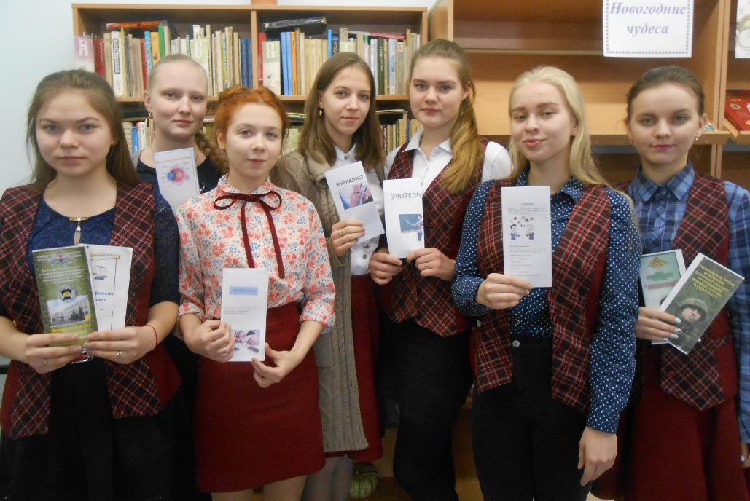

Десятиклассницы – авторы
лучших буклетов

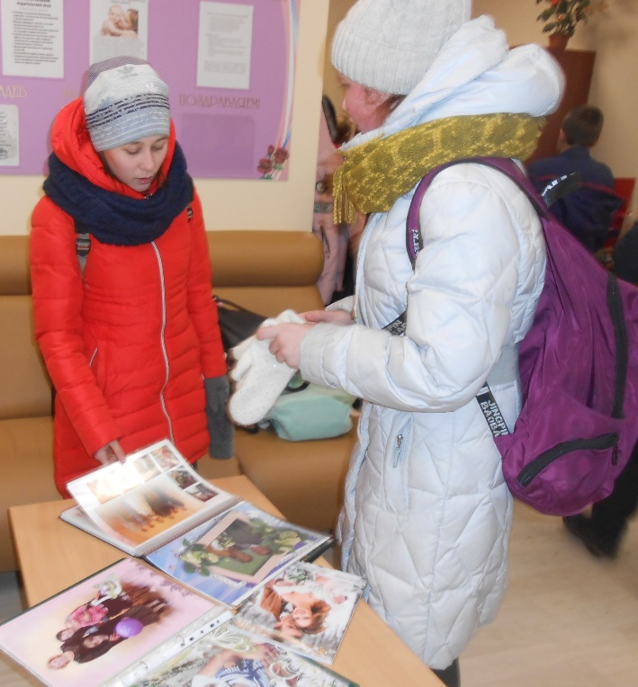

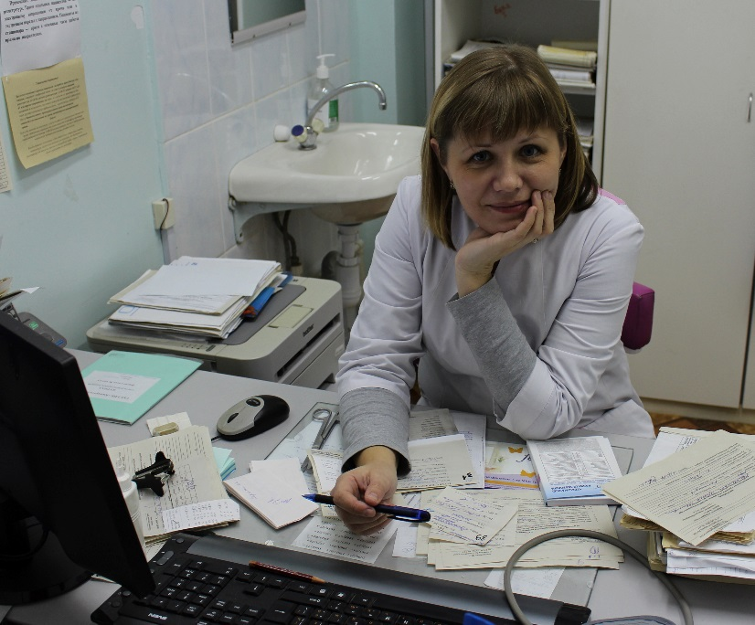

Фотовыставка «Моя мама на работе»
стр.4
Как сделать правильный профессиональный выбор стр.3,5,6


Новости короткой строкой
Вперёд, олимпийцы!

А ЧТО У НАС?

В 2016-2017 учебном году в муниципальном этапе Всероссийской олимпиады школьников приняли участие 78 учащихся по 19 направлениям: 7 классы – 10 чел. (1 место – 2, 2 место – 6, 3 место – 6), 8 классы – 16 человек (1 место – 4, 2 - 10, 3 - 7), 9 классы – 20 человек (1 место – 7, 2 – 12, 3 – 8), 10 класс – 15 человек (1 место – 2, 2 – 12, 3 - 11), 11 класс – 17 человек (1 место – 3, 2 – 14, 3 – 9).
Самые активные и результативные участники олимпийского сезона:
Сартакова Анна, 9 «Б» - 8 олимпиад (3 победы и 3 призовых места);
Новоселова Татьяна, 10 класс - 7 олимпиад (2 победы и 5 призовых мест);
Скворцова Дария, 9 «Б» - 7 олимпиад (1 победа и 6 призовых места);
Ладейщиков Кирилл, 8 «А» - 7 олимпиад (1 победа и 2 призовых места);
Юркина Ксения, 7 «В» - 6 олимпиад (3 призовых места);
Завьялов Гаврила, 7 «В» - 5 олимпиад (5 призовых мест);
Коточигов Артём, 8 «А» - 5 олимпиад (5 призовых мест);
Новоселова Екатерина, 11 класс - 5 олимпиад (5 призовых мест);
Яковлева Александра, 11 класс - 3 олимпиады (2 победы и 1 призовое место).
Информацию предоставила И. И. Родина

* * *
Профориентационная работа в Кишертской школе со второго полугодия будет проводиться в рамках классных часов. В каждом классе с 5 по 9 пройдёт по 3-4 классных часа, на которых обучающиеся познакомятся с миром профессий, пройдут тесты по предварительной диагностике, сходят на экскурсии в организации, расположенные в селе Усть-Кишерть.

* * *
В декабре среди учащихся начальной школы прошла выставка рисунков «Папа, мама на работе». Победителями и призёрами стали:
I место – Мордвинова Дарья, 2 «Б», Первушин Кирилл, 3 «А», Хафизова Валерия, 4 «В»
II место – Кочешева Елизавета, 2 «А», Мохнаткин Никита, 3 «А», Штейникова Мария, 4 «В»
III место – Симонова Екатерина, 2 «Б», Гумарова Анна, 3 «В», Чащухина Елизавета, 4 «В».

* * *
В конце декабря учащиеся 8 «Б» класса побывали на экскурсии в отделе ЗАГС (запись актов гражданского состояния) Кишертского района. Органы ЗАГС России 18 декабря 2017 года отметили своё столетие, о чём ребятам рассказала Татьяна Александровна Смирнова, заведующая отделом. Она отметила, что отдел ЗАГС занимается не только регистрацией заключения и расторжения браков, но и регистрацией рождения ребёнка, перемены имени, регистрацией отцовства и усыновления, внесением изменений и дополнений в актовые записи гражданского состояния. Органы ЗАГС можно смело назвать летописцами судеб целых поколений.

Каким ему быть?

2
Центр занятости населения для школьников
ИНТЕРВЬЮ

В настоящее время в связи с реформой системы образования профориентационная работа в школе приобретает особую актуальность. С 2018-19 учебного года профориентационные уроки войдут в учебно-образовательный план школы. Кроме того, профориентационные услуги (профинформирование, профконсультирование) как взрослому населению, так и школьникам оказывает и ЦЗН (центр занятости населения). Поэтому сегодня наш собеседник – Елена Петровна Мякшина, ведущий инспектор ГКУ «Центр занятости населения Кишертского района».

- Елена Петровна, какая профориентационная работа велась и ведется в Кишертском районе?
- В течение 2017 года для учащихся района и их родителей были проведены следующие мероприятия:
ярмарки учебных мест (февраль, ноябрь);
классное родительское собрание «Мир профессий и мой ребенок в нем» (Кишертская СОШ);
общешкольное родительское собрание «Профориентационная работа в школе» (Кишертская СОШ);
День подростка «Мир профессий и я в нем» (Кордонская СОШ);
профигра и экскурсия в ПГНИУ г. Пермь (Кишертская СОШ)
акция «Неделя без турникетов» по направлению «Что надо знать, выбирая профессию?» (Осинцевская СОШ, Кишертская СОШ), в рамках которой была проведена экскурсия в ЦЗН;
единый день профориентации в школе «Состояние рынка труда. Возможности профобучения ЦЗН. Профессии нового времени» (Кишертская СОШ, Осинцевская СОШ)
выступление «Услуги ЦЗН» на собрании замещающих родителей;
профориентация подростков «Атлас новых профессий».
В этих мероприятиях приняли участие 747 жителей нашего района (учащиеся школ, родители и законные представители).
Особенно хочется сказать о ярмарках учебных мест. Они проходили дважды - 19 февраля и 18 ноября. В первой ярмарке учебных мест участвовали 88 человек, из них 75 - учащиеся школ. Новым для проведения февральской ярмарки стало привлечение представителей работодателей тех сфер деятельности, в которых уже ощущается дефицит специалистов (с течением времени этот процесс будет только усугубляться по причине «стареющих» кадров), - образования, медицины и сельского хозяйства. Школьникам об особенностях работы в своей отрасли, льготах, уровне заработной платы, программах поддержки молодых специалистов, условиях труда рассказали Елена Викторовна Падукова – главный врач ГБУЗ ПК «Кишертская ЦРБ», Татьяна Ивановна Летита – заместитель начальника УМУ, Ольга Николаевна Ожегова – управляющий делами ООО «Спасбардинский».
Во второй части осенней ярмарки участникам (121 человек) была предоставлена возможность ближе познакомиться с профессиями и поучаствовать в мастер-классах. Мастер-классы проводились в рамках ярмарки впервые, но почти все участники отметили их необходимость и практическую значимость.
Одна из задач профориентации – расширение информационного поля о мире профессий, их содержании, об учреждениях профобразования. Именно это учитывалось при организации ярмарок. Особое внимание при их проведении уделялось запросам детей с ограниченными возможностями здоровья. Им была предложена индивидуальная, адаптированная программа участия.
- Как обстоят дела на рынке труда? Самые востребованные профессии сегодня и в ближайшем будущем?
- Наиболее полный ответ на этот вопрос могут дать только статистические данные, с которыми можно познакомиться на сайте Агентства по занятости населения Пермского края (szn.permkrai.ru) в разделе статистика. Здесь же можно найти информацию о наиболее востребованных профессиях за нужный период.
На встречах с детьми я всегда советую мониторить ситуацию по тому направлению, которое интересно конкретному ребенку, смотреть спрос и предложения на уровне района, края, страны.
- В каком случае ребята могут прибегнуть к помощи вашего учреждения?
- Для школьников доступны при наличии паспорта услуги по профконсультированию, а также по организации занятости детей в свободное от учебы время.
Записала Екатерина Мякшина

Моя мама на работе

ФОТОВЫСТАВКА

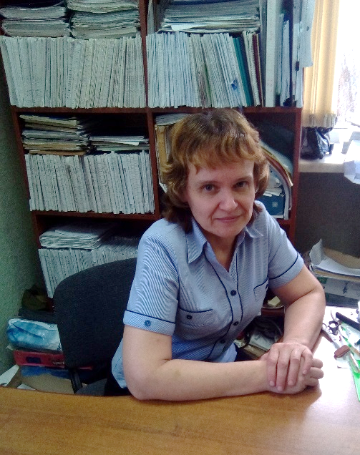

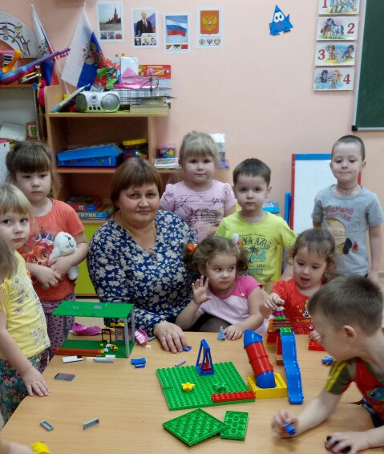
В ноябре в нашей школе была организована фотовыставка «Моя мама на рабочем месте», для которой каждый класс представлял фотографии своих мам, работающих в больнице и столовой, на почте и в магазине, в аптеке и библиотеке…
Мы предлагаем вашему вниманию только некоторые из них. Девиз нашей выставки –
«Мамы разные нужны, мамы разные важны!»

Ирина Валентиновна Новоселова работает главным специалистом в отделе социального развития, или, как говорят в народе, в соцзащите.

Елена Александровна Сартакова работает воспитателем в детском саду и находится всегда в окружении детей.
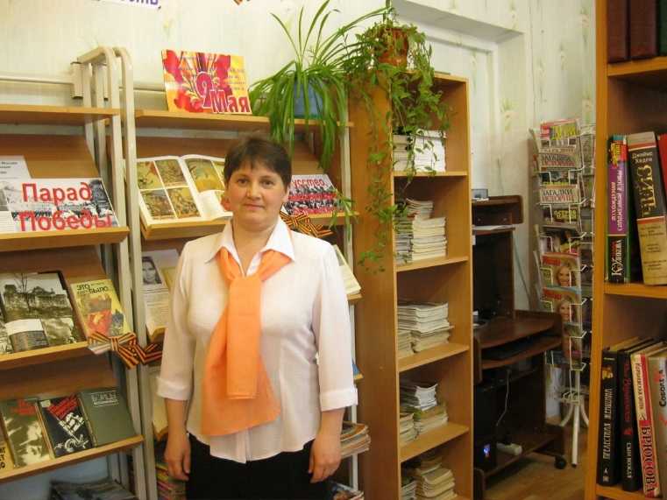
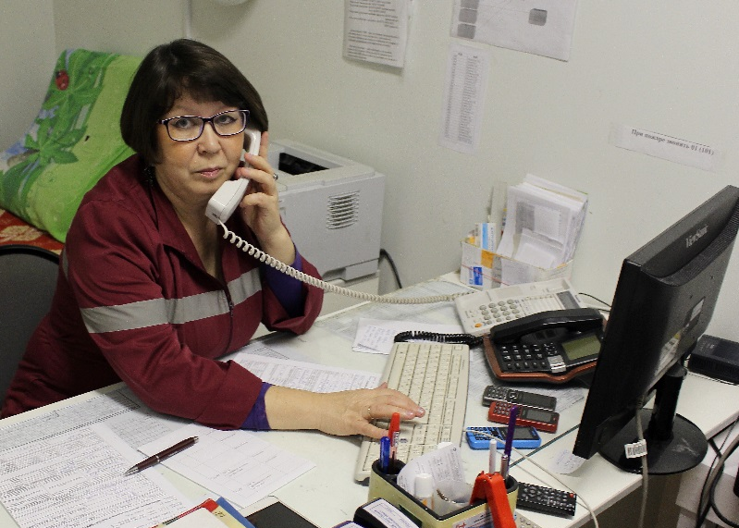
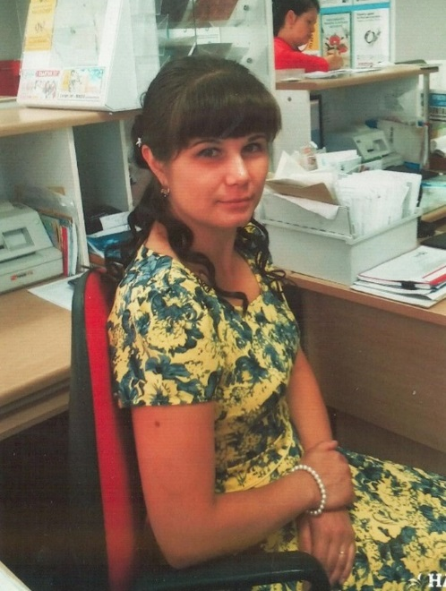
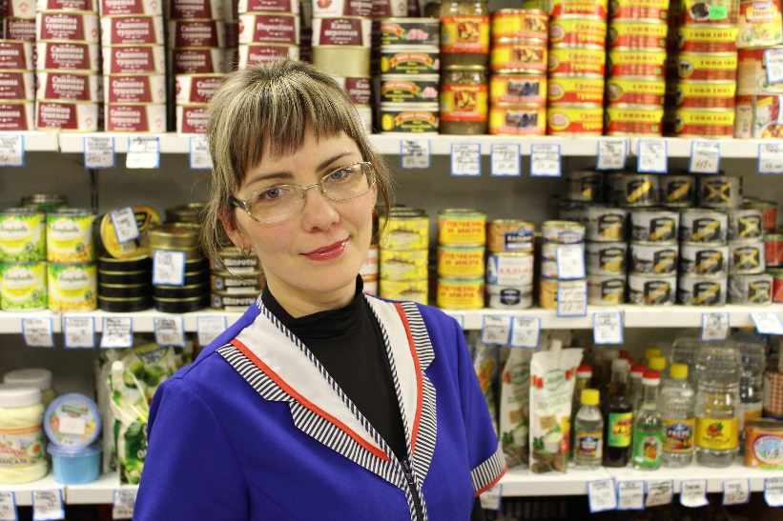
Продавец Ольга Александровна Гордеева обслуживает покупателей в продуктовом магазине.
Вера Васильевна Гордеева работает в Кишертской центральной межпоселенческой библиотеке имени Н.Г.Кинева библиотекатерем.

Ольга Викторовна Вундер работает оператором на почте.
Валентина Фёдоровна Наговицына является диспетчером скорой помощи.
4
4
4
У девятиклассников 2015, 2016, 2017 годов выпуска самым большим спросом пользуются Кунгурский сельскохозяйственный колледж, Кунгурский центр образования, Пермский институт железнодорожного транспорта по программам среднего профессионального образования, Кунгурский многопрофильный техникум, Кунгурский автотранспортный колледж.
Среди редко выбираемых учебных заведений можем отметить Пермский машиностроительный колледж, Пермский политехнический колледж, Пермский авиационный колледж, Пермский агропромышленный техникум, Пермский радиотехнический колледж, Пермский техникум технологий и дизайна, Пермский финансово-экономический колледж и другие.
Девятиклассники склонны выбирать такие специальности, как автокрановщик, сварщик, пожарник, электрик, юрист, учитель, автомеханик, менеджер, садовник, повар, слесарь и другие.
Хочется отметить, что более шестидесяти выпускников продолжили обучение в стенах родной школы, сделав выбор в пользу 10 класса.
Информацию предоставила О. Я. Ковина
За три последних года наши одиннадцатиклассники чаще всего выбирали ПНИПУ (смотрите диаграмму), предпочитая строительный, химико-технологический, автодорожный факультеты. Второе место занимает ПГНИУ, где самыми востребованными стали геологический и географический факультеты. Выпускники 2017 года среди высших учебных заведений сделали свой выбор в пользу ПГСХА, выбирая инженерный факультет, факультеты ветеринарной медицины и зоотехники, экологии и товароведения.
Среди других учебных заведений надо отметить ПГГПУ - 6 человек, УрФУ (Уральский федеральный университет) - 3 человека, ПГФА (Пермская государственная фармацевтическая академия), ПГМУ (Пермский государственный медицинский университет), УрГЭУ (Уральский государственный экономический университет) – по одному человеку. Надо сказать, что практически все выпускники обучаются на бюджетной основе.
Одиннадцатиклассники также получают и среднее профессиональное образование, обучаясь в Пермском педагогическом колледже, Пермском финансово-экономическом колледже, Кунгурском сельскохозяйственном колледже, Кунгурском многопрофильном техникуме и так далее.

Куда поступают наши выпускники

ЭТО ИНТЕРЕСНО

2015

ПГНИУ - Пермский государственный национальный исследовательский университет
ПНИПУ - Пермский национальный исследовательский политехнический университет
ПГГПУ - Пермский государственный гуманитарно-педагогический университет
ПГСХА - Пермская государственная сельскохозяйственная академия (Пермский государственный аграрно-технологический университет им. Д. Н. Прянишникова)

Хочу – могу – надо
Как-то мне на глаза попало выражение: «Счастлив тот, кто утром с радостью идёт на работу, а вечером с радостью возвращается домой». Значит, одной из составляющих счастья является любимая работа. Сейчас я нахожусь в том возрасте, когда должна сделать серьёзный выбор в своей жизни – выбор будущей профессии.
Не секрет, что в наше время - время развития науки, техники, телевидения, компьютеров - далеко не все люди относятся к своей работе с любовью, получают от труда удовлетворение и радость. Не каждый испытывает любовь к своей профессии.
Мне кажется, что будущая профессия должна отвечать трём главным требованиям: потребностям рынка (надо), моему желанию (хочу) и моим возможностям (могу).
Понимая, как важно правильно определиться с профессией, взрослые всячески стараются помочь нам в этом непростом выборе. Ежегодно проводятся Ярмарки учебных заведений, а также организуются экскурсии в различные государственные учреждения. Недавно мы сходили в управление пенсионного фонда России в Кишертском районе, где нам рассказали, как нужно рассчитывать будущую пенсию и что о ней нужно начинать думать как можно раньше.
Работа в управлении ПФР не только сложна, но и многообразна, интересна, так как сотрудники занимаются как выплатами пенсий, так и проводят консультации для населения, следят за выплатой материнского капитала и различных пособий. Сотрудники данной организации крайне важны как для всего государства в целом, так и для Кишертского района в частности.
Пенсионный фонд России - государственное учреждение с особым статусом. Это единственный пенсионный фонд, принадлежащий государству и являющийся страховщиком по обязательному пенсионному страхованию россиян. Чтобы стать сотрудником данного учреждения, нужно иметь высшее экономическое или юридическое образование.
Ярослава Сапцина

ЕСТЬ МНЕНИЕ

По-доброму завидуешь
Проходя мимо Пермского строительного колледжа, я мечтала узнать, чем наполнена жизнь студентов, какие профессии они получают и что делают в свободное время. Все когда-нибудь заканчивают школу и поступают учиться в высшие или средне-специальные учебные заведения. Мой выбор пока что остановился именно на этом колледже. И вот во второй день фестиваля «Золотое перо» мне выпал счастливый случай посетить это заведение.
В центре города на Комсомольском проспекте стоит бежевое здание с белыми колонами – это главный корпус колледжа. Рядом располагаются второй и третий корпуса, бывшие ранее общежитиями, спортивные залы, построенные самими выпускниками, мастерские. Пермский строительный техникум был основан 4 апреля 1930 года, а переименован в колледж в 1982 году. Он является старейшим учебным заведением Перми.
Преподаватели колледжа готовят студентов разных специальностей, но все они – будущие строители, которые востребованы всегда, потому что каждому человеку нужна «крыша над головой». Преподаватели помогают ребятам индивидуально, если у них что-то не получается. Это хорошо, когда учителям не все равно, справляются или не справляются с учебной задачей ученики. Также во время обучения студенты проходят практику как в колледже, так и на предприятиях с настоящей зарплатой.
Жизнь студентов в колледже разнообразна. Они занимаются в спортивных секциях, театральных и вокальных кружках, участвуют в дискуссионных клубах. Четвёртый год в стенах учебного заведения проходит фестиваль «Все в твоих руках», на который съезжаются студенты средне-специальных учебных учреждений со всего Пермского края. Они общаются, обсуждают разные вопросы. На открытии такого мероприятия я и побывала.
Знаете, необъяснимые эмоции остались от поездки в Пермский строительный колледж, потому что я почувствовала себя студентом, а у ребят такая насыщенная жизнь, что по-доброму завидуешь.
Ирина Мартынова

Главный редактор: Черныш Е.С.  Техническое обеспечение, верстка: Мартынова Ирина  Фоторепортер: Скворцова Дария, Яковлева Анна  Корреспонденты: Шевкунова Надежда, Буторина Серафима, Харапаева Софья, Решетникова Людмила, Бушмакова Татьяна, Мурзина Элеонора, Мингалеева Камилла, Власова Александра, Худякова Дарья | Адрес редакции:  617600, Пермский край, с. Усть-Кишерть,  ул. Советская, 11. т.8 (34252) 2-14-23  E-mail: kishertscool@mail.ru  http:// http://shkola-kishert.a2b2.ru/  Учредители: коллектив учителей и учащихся.  Тираж 70 экз.

